TTSServer概要设计

（祁伟）

2015.8.19

Version 1.0

1 背景说明 5

2 设计要求 5

2.1 功能需求 5

2.1.1 接口协议 5

2.1.2 动态加载配置 5

2.1.3 IP白名单设置 5

2.1.4 监听端口和录音文件存放路径设置 5

2.1.5 科大讯飞TTS引擎设置 6

2.1.6 语音文件下载 6

2.1.7 同步接口 6

2.1.8 异步接口 6

2.1.9 转换MP3格式 6

2.2 非功能需求 7

2.2.1 性能需求 7

2.2.2 稳定性能需求 7

2.3 设计原则 7

2.4 运行环境 7

2.4.1 硬件环境 7

2.4.2 操作系统 8

2.4.3 TTS引擎 8

2.5 基本概念和处理流程 8

2.6 结构 9

2.6.1 http 模块 9

2.6.2 消息队列模块 9

2.6.3 日志模块 10

2.6.4 TTS引擎模块 10

2.6.5 文件存储模块 10

2.7 尚未解决的问题 10

2.7.1 日志可根据session追踪 10

3 运行设计 11

3.1 模块交换图 11

3.2 时序图 12

3.3 进程监控和故障恢复 12

4 接口设计 12

4.1 请求TTS 12

4.1.1 请求URL 12

4.1.2 请求包头 12

4.1.3 请求包体 13

4.1.4 请求示例 14

4.1.5 响应包体 15

4.1.6 响应示例 15

5 运维相关 15

5.1 配置文件 15

5.2 命令行参数 16

5.2.1 启动 16

5.2.2 停止 17

5.2.3 运行状态 17

5.2.4 程序版本 17

5.2.5 加载配置 17

5.3 运维界面操作 17

5.4 FAQ 17

# 背景说明

TTS Server模块是以http接口为公司其他模块提供文本转语音功能服务的模块。

随着公司的业务量增大，公司原有的一台TTS Server（是以前版本的科大讯飞TTS引擎，8路并发授权，没有对每秒总处理字数限制，总处理能力受硬件性能限制。安装在Windows Server 2000系统）压力过大，难于及时处理所有的请求。公司新采购一台Linux TTS Server服务器分担当前服务器的业务，也作为互备份，对原Windows版本的TTS Server代码进行改写为Linux版本。

# 设计要求

## 功能需求

### 接口协议

使用http 1.1协议，使用短连接方式，在http包体中包含xml格式的请求内容，在http响应中返回结果。

### 动态加载配置

配置项中部分配置是可重新加载生效，部分配置理论上是需要重启程序生效的。对于可重新加载生效部分，修改配置文件后使用命令，程序会重新读取配置文件，更新内存中的数据。

### IP白名单设置

程序收到请求后会检验此请求的来源，只有在白名单中的IP才允许使用TTS 服务，其他IP拒绝服务并返回拒绝消息。白名单列表在配置文件中配置，可动态加载生效。

### 监听端口和录音文件存放路径设置

通过配置文件可以修改提供服务的监听端口和录音文件在本机的存放路径，重启后有效。

### 科大讯飞TTS引擎设置

配置TTS模块的授权数量、授权号、文本默认编码，重启后有效。

授权数量：表示TTS引擎支持多少路并发，程序会启动对应的TTS转换线程数量。

授权号：科大讯飞的产品中包含产品序列号。

文本的默认编码：指定要解析的文本编码。

### 语音文件下载

TTS模块生成语音文件后需要提供下载功能其他模块才能使用。提供语音文件下载功能可以使用TTS模块自己的下载服务或者使用其他独立程序的下载服务，无论使用哪种下载服务都需要配置下载的端口和下载的根目录。

是否使用自身下载服务：0:不使用，非0：使用。

下载端口：提供下载服务的端口。

文档根目录：下载的文档根目录。

### 同步接口

TTS模块接收到请求后完成所有的任务后返回结果，称为同步接口。

### 异步接口

TTS模块接收到请求后立即返回请求已经接收，然后开始执行任务，执行完任务后再将任务结果发送给请求模块，称为异步接口。

### 转换MP3格式

TTS引擎生成的语音文件是没有经过压缩的声音格式，为了减小文件的大小，可以将语音转换成MP3格式，大概可以达到10%的压缩比。

## 非功能需求

### 性能需求

TTS的主要性能限制是在TTS引擎上，只要代码合理，不需要进行特别优化，开发代码的CPU使用率占TTS引擎的2%左右，TTS引擎的最大性能又受授权的限制，每秒总处理量是 108（授权路数）*25个汉字，只要能保证TTS引擎性能能全部发挥即可。

### 稳定性能需求

作为服务器程序，有很高的稳定性要求，要经过充分的压力测试、性能测试、破坏性测试，要满足365*7*24运行，年故障率不超过2次。

## 设计原则

1、要有可靠稳定的性能，事件的处理及时、正确。

2、操作接口应简单、易用、友好。

3、运行过程中出现错误和异常要有充分的考虑，及时发送告警。

4、模块的对外接口使用http协议（告警模块除外）。

## 运行环境

### 硬件环境

CPU：Intel Xeon E5-2650 24核

内存：24G

网卡：千兆网卡

硬盘：1T

### 操作系统

Centos 6.3 64位版

### TTS引擎

科大讯飞 InterPhonic 6.0 for linux，108路授权，小燕、小宇音库，8KHz。

## 基本概念和处理流程

消息接收线程接收请求后放入队列，请求转换线程对请求参数进行验证，转换成内部消息放入待处理消息队列等待TTS引擎处理，TTS引擎线程处理完成后将结果放入结果队列，响应线程读取结果队列将结果返回给请求。

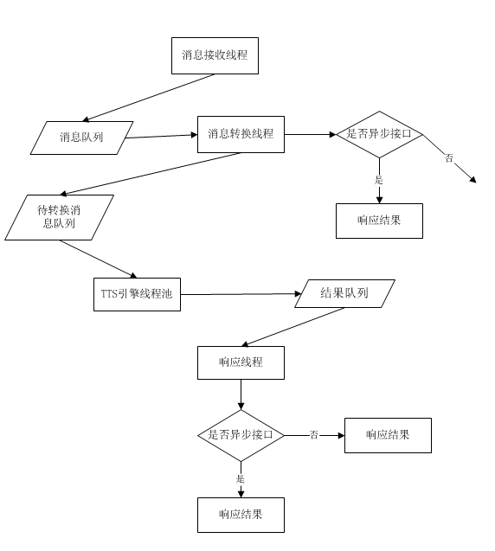

## 结构

程序中包含http模块、TTS引擎模块、消息队列模块、日志模块、告警模块、文件存储模块

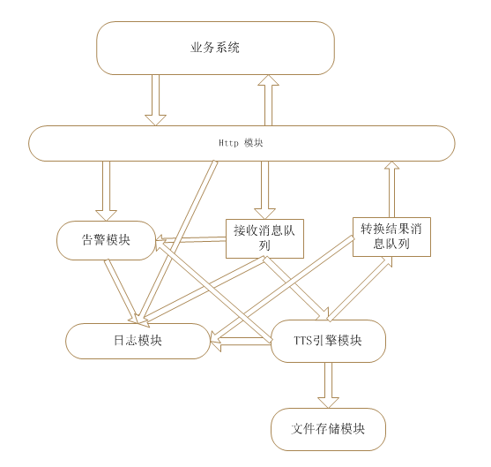

### http 模块

负责程序的对外接口，包括http server 和 http client两部分，可以接收http请求和发起http请求。

### 消息队列模块

先入先出队列，对消息进行缓存，因为有多个线程会对其操作，必须保证线程安全。

### 日志模块

日志模块使用的是开源项目log4cplus-1.1.3-rc2。并不是一个单独运行的模块，在代码的各个部分都和日志模块都有耦合，在代码中需要记录日志的地方加入日志输出代码，日志模块可以收集此部分输出到一定地方，可以输出到屏幕、输出到文件、输出到端口。

### TTS引擎模块

此模块是一个线程池，当有任务时，其中一个线程获取任务，调用科大讯飞的TTS引擎进行语音文件转换，转换完成后将转换结果放入队列。

### 文件存储模块

生成语音文件后需要将文件存储，以供其他模块使用。

## 尚未解决的问题

### 日志可根据session追踪

一个请求进入后要经过多个模块处理，在各个模块中记录的日志都没有直接和此请求的session关联，在低业务量情况下可以根据时间关联性来区分session和日志的关系，在大并发量情况下比较困难。

# 运行设计

## 模块交换图



## 时序图

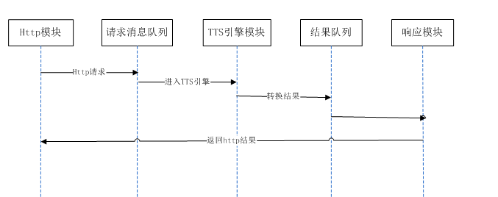

## 进程监控和故障恢复

采用双进程方式启动，子进程负责业务处理，父进程监控子进程。如果子进程异常退出的话，父进程会自动重启子进程。

# 接口设计

## 请求TTS

### 请求URL

POST /txttransfer HTTP/1.1

### 请求包头

|  |  |  |
| --- | --- | --- |
| **属性** | **说明** | **约束** |
| Encode | TTS文本编码格式，GB2312、GBK、BIG5、UNICODE、GB18030、UTF-8 | 可选 |

### 请求包体

|  |  |  |
| --- | --- | --- |
| **属性** | **说明** | **约束** |
| serviceid | 云平台上的业务唯一标识符 数字、字符串 | 必选 |
| sessionid | 请求的sessionid，callid_socketid 字符串 | 必选 |
| txt | 转换的文本内容 | 必选 |
| vid | 发音人编号,现在只支持2:女声、4:男声 | 可选 |
| speed | 发音速度，-500～+500，0为原速，数值大则语速快，对应于0.5-1.5倍线性调整关系 | 可选 |
| volume | 音量-20~+20 （0为缺省音量） | 可选 |
| pitch | 音调-500 -- +500 0为原调，数值大则音调高，对应于0.5-1.5倍线性调整关系 | 可选 |
| bgsound | 背景音编号，目前可取的值有0、1，默认无背景音。 | 可选 |
| audiofmt | 语音编码，目前可取的值有0,28,30。0:默认格式,28:8kHz单声道mp3格式，30:16kHz单声道mp3格式。其他值按默认方式处理。 | 可选 |
| resptype | 结果反回方式：　0　在响应中反回　1发新的请求反回结果。 默认0 | 可选 |
| respurl | 回复请求业务url 相对url | 可选 |
| respip | 回复请求的ip地址 | 可选 |
| respport | 回复请求的端口 | 可选 |

### 请求示例

|  |
| --- |
| POST /txttransfer HTTP/1.1  Host: 192.168.0.1:8883  Accept:application/xml;  Encode:utf-8;  Content-Type:application/xml;  <Request>  <serviceid>4001234561</serviceid>  <sessionid>0001000000000009</sessionid>  <txt>您好，这里是云通讯文本转语音功能</txt>  <vid>2</vid>  <speed>0</speed>  <volume>0</volume>  <pitch>0</pitch>  <resptype>0</resptype>  <bgsound>0</bgsound>  <respurl>playttsfile</respurl>  <respip>192.168.110.8</respip>  <respport>8080</respport>  </Request> |

### 响应包体

|  |  |  |
| --- | --- | --- |
| **属性** | **说明** | **约束** |
| statuscode | 状态码，0成功 非0失败 | 必选 |
| sessionid | 请求中的sessionid | 必选 |
| file | 语音文件地址 | 必选 |

### 响应示例

|  |
| --- |
| HTTP/1.1 200 OK  Content-Length: 574  <Response>  <RespPlaytts>  <statuscode>000000</statuscode>  <sessionid>0001000000000009</sessionid>  <file> http://192.168.110.8:8080/4001234561/0001000000000009_130312135722.wav</file>  </RespPlayts>  </Response> |

# 运维相关

## 配置文件

<System>

<ip>192.168.178.46</ip> <!--请求监听地址-->

<port>8090</port><!--请求监听端口-->

<FileServerPath>../voice/</FileServerPath><!--录音文件存储路径-->

<EntryID>786</EntryID><!--程序实例ID-->

</System>

<TTS>

<LicenseNumber>2</LicenseNumber><!--TTS引擎授权数量-->

<SerialNumber>006112001</SerialNumber><!--TTS引擎序列号-->

<Code>6</Code><!--默认文本编码1：GB2312，2：GBK,3：BIG5，4：UNICODE,5：GB18030，6：UTF-8-->

</TTS>

<HttpFileServer>

<enable>0</enable><!--是否使用模块提供的http下载功能-->

<ip>192.168.178.46</ip><!--http 下载IP-->

<port>8091</port><!--HTTP 下载端口-->

<documentroot>../voice/</documentroot><!--下载文件根目录-->

</HttpFileServer>

<AllowIp><!--白名单-->

<ip>192.168.178.189</ip>

<ip>192.168.178.187</ip>

<ip>192.168.178.46</ip>

</AllowIp>

<AlarmCenter><!--告警模块配置-->

<ip>192.168.21.51</ip><!--告警IP-->

<port>8870</port><!--告警端口-->

</AlarmCenter>

## 命令行参数

### 启动

./tts.exe start

### 停止

./tts.exe stop

### 运行状态

./tts.exe status

### 程序版本

./tts.exe version

### 加载配置

./tts.exe loadconfig

## 运维界面操作

## FAQ